Задание № 1
Весенне-цветущие растения имеют цветки различной окраски, но замечено, что растения, цветущие вечером и ночью, имеют, чаще всего, венчик белого и желтого цвета. Дайте объяснение этому явлению.
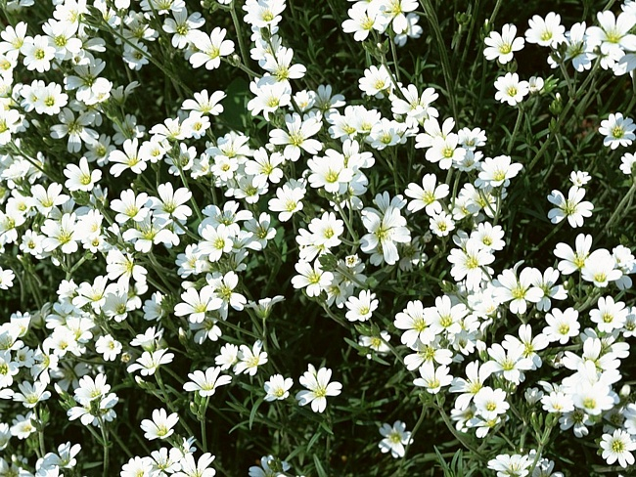

Демьянков Е.Н., Соболев А.Н., Суматохин С.В. Биология. Сборник учебных познавательных задач с решениями и ответами для университетского лицея. – Орел: ОГУ, 2014. – 104с.

